广州科技大脑

需求征集操作说明书

2023年12月

推荐使用Google Chrome和360极速浏览器（极速模式），下载地址：https://www.google.cn/chrome/ 、https://browser.360.cn/
或点击首页最下方下载浏览器

完成账号注册和信息更新维护是填报、审核、推荐“指南需求”的前置条件

需求征集填写
1、填报人先登录账号
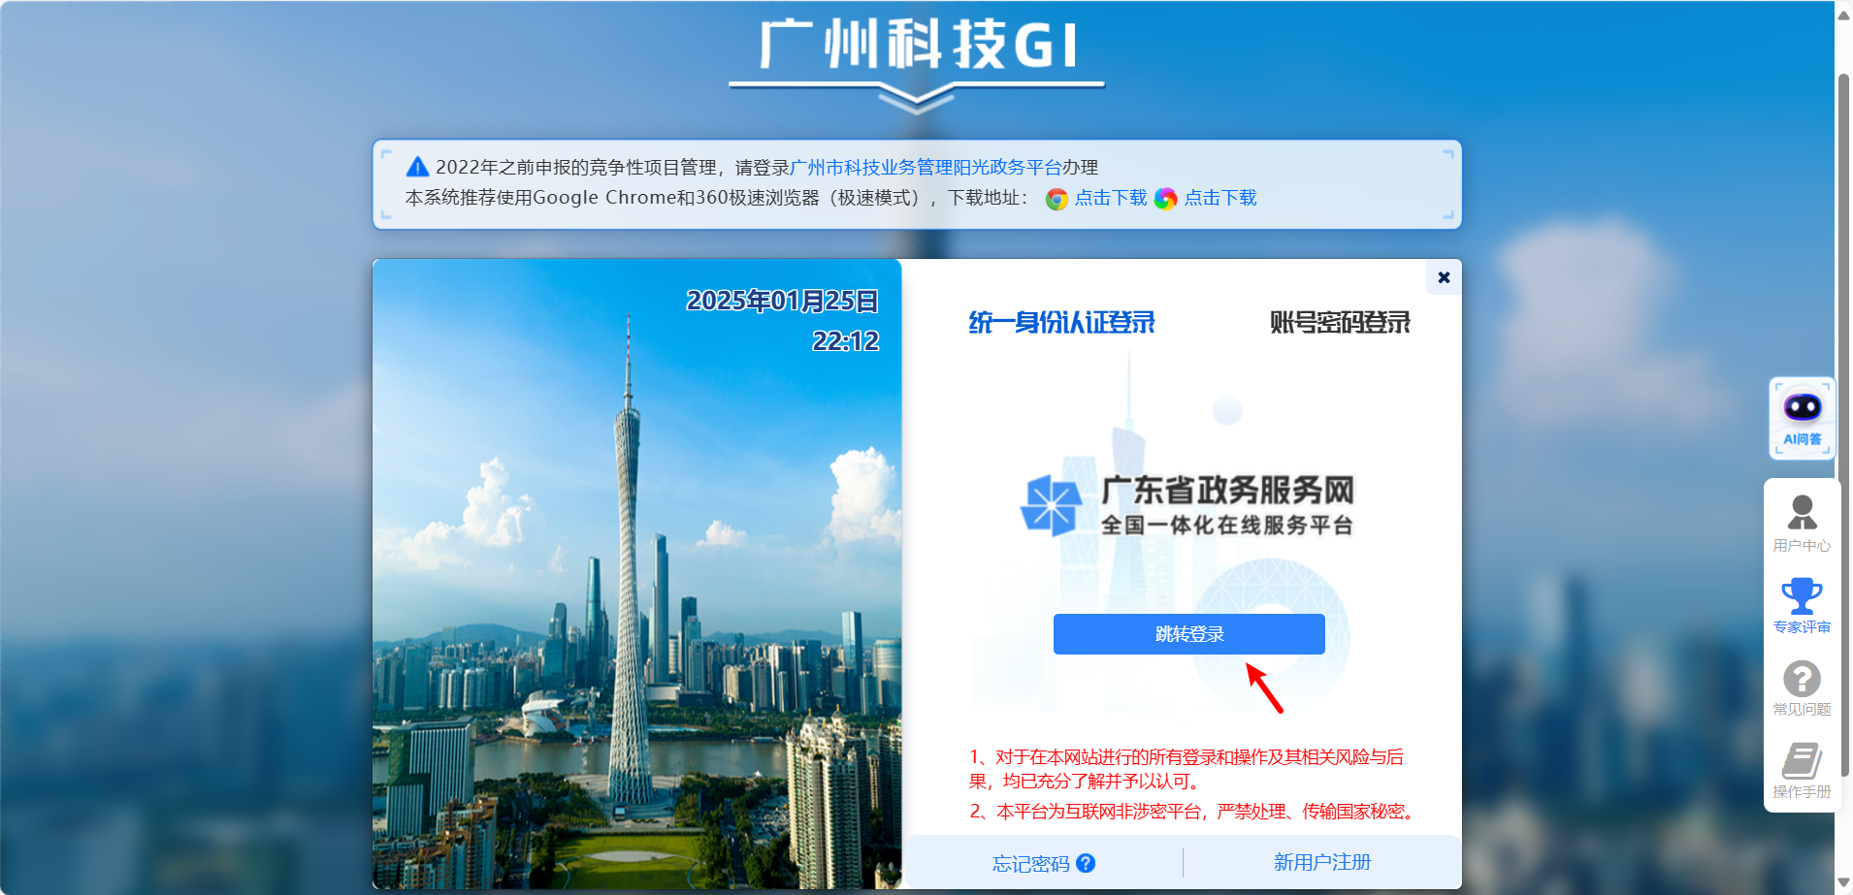
2、点击办事大厅，进入办事大厅
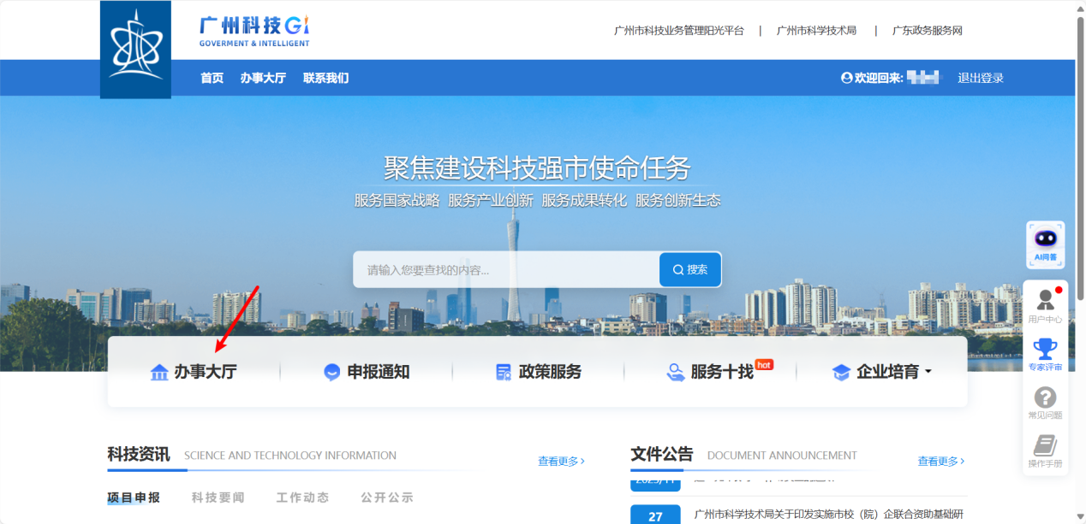

3、找到“需求征集”模块，点击“在线办理”，并依次填写需求征集表单内容。
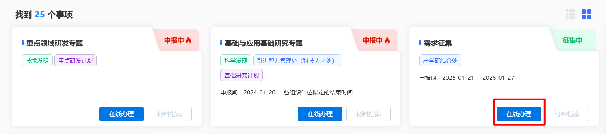
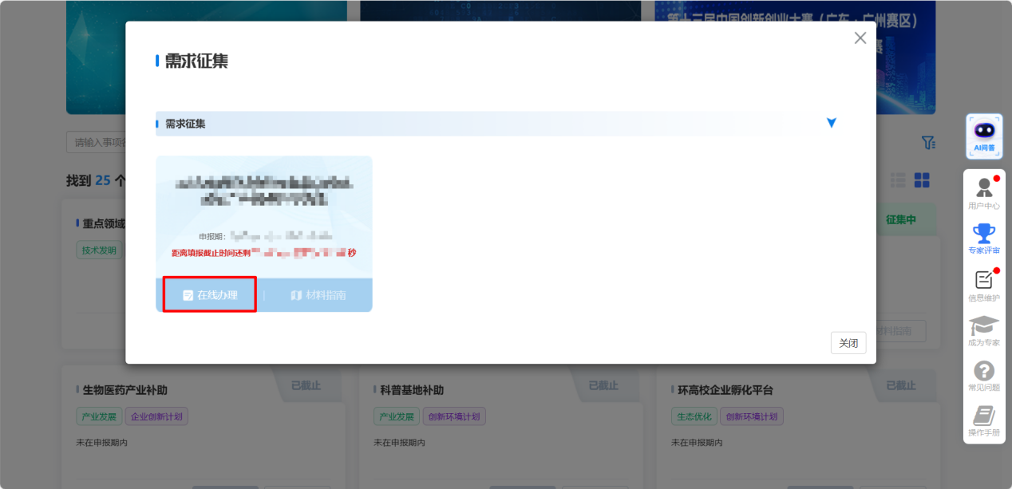
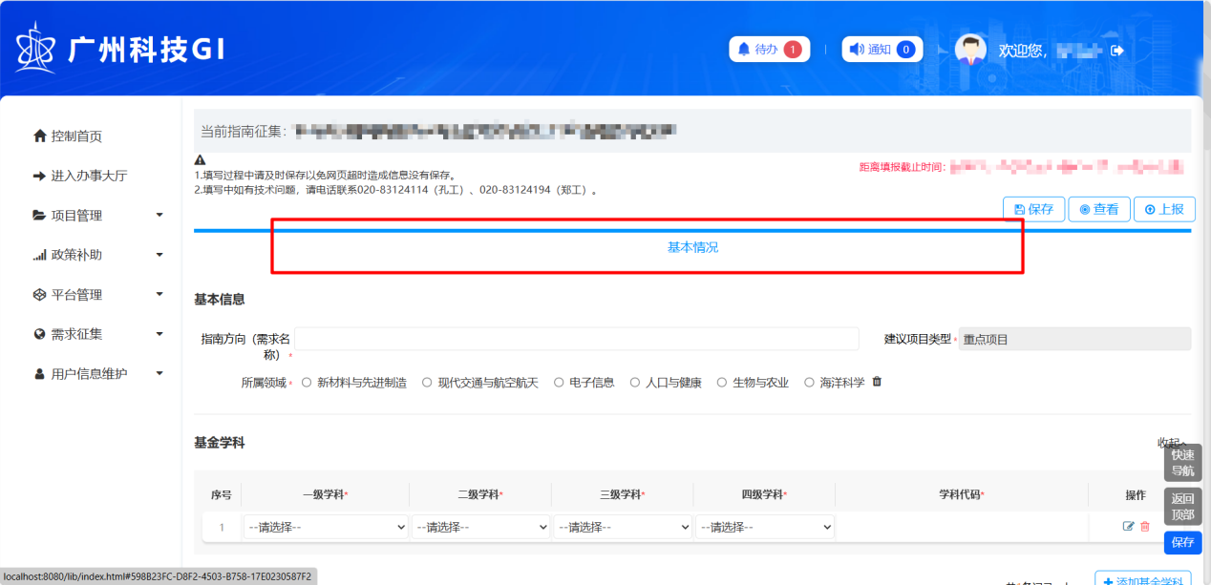
4、如填写一半或没有完整填写，可先保存后关闭页面，第二次进入页面可在左边菜单栏指南征集-我的指南征集-待上报指南征集进入上一次未完成的填报，或点击首页待办事项的“指南征集待上报”
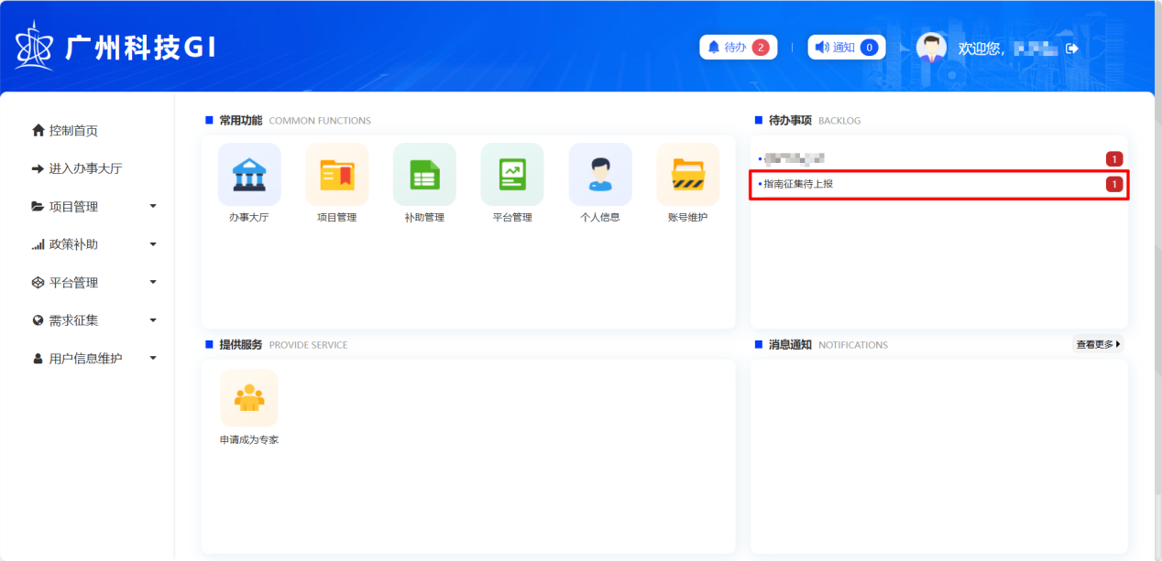
5、填报完成后点击“上报”按钮进行“上报”
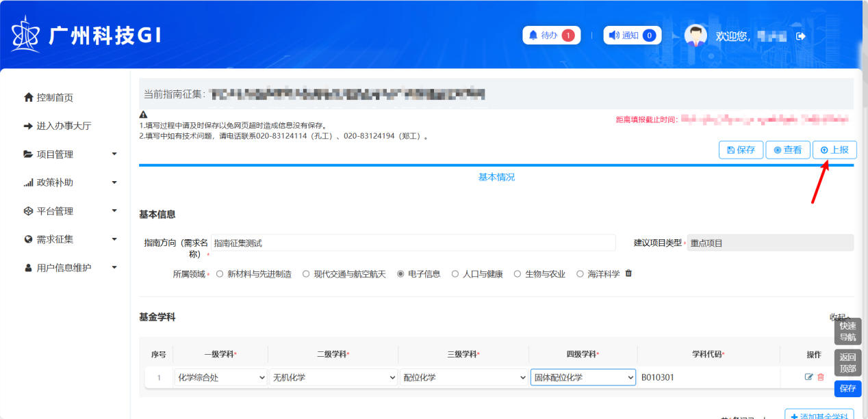
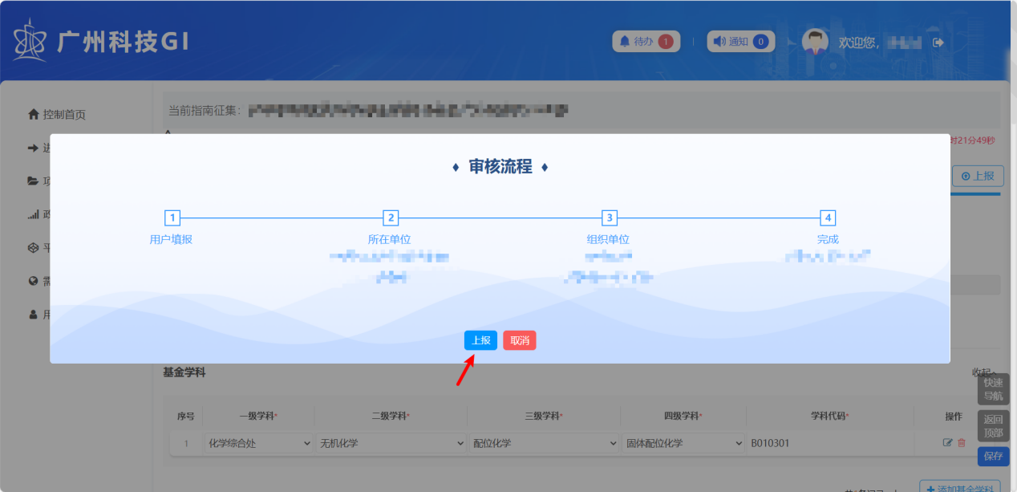
6、上报完成后可在“所有指南征集”里查看流转记录
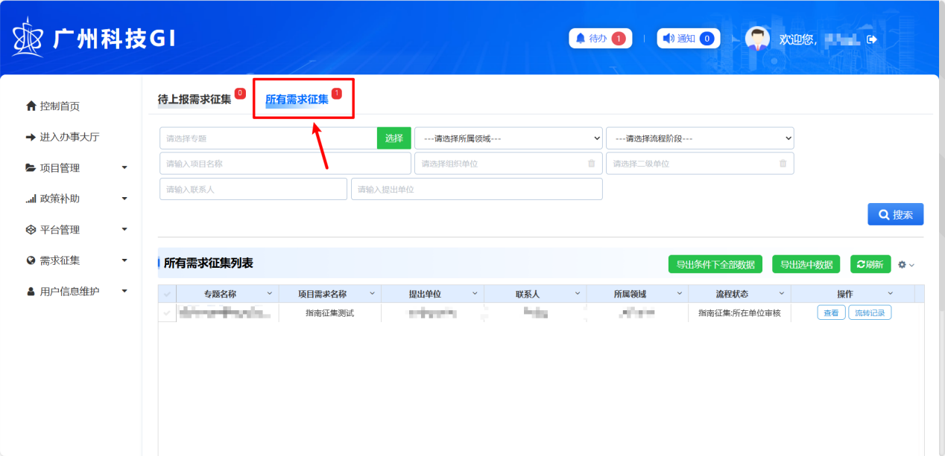
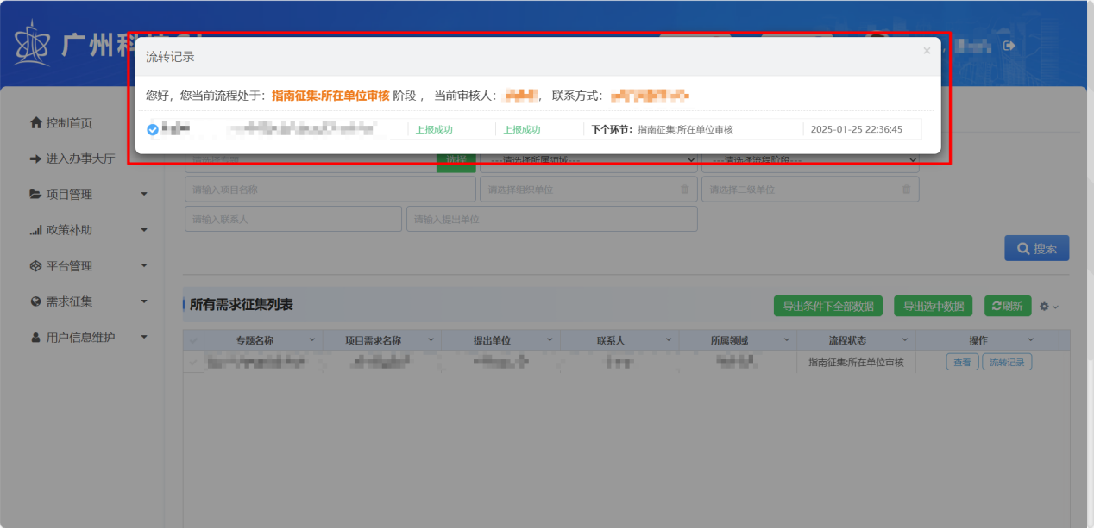

申报单位/组织单位审核
1、单位管理员或组织单位管理员“登录”账号
2、点击“用户中心”进入“控制首页”
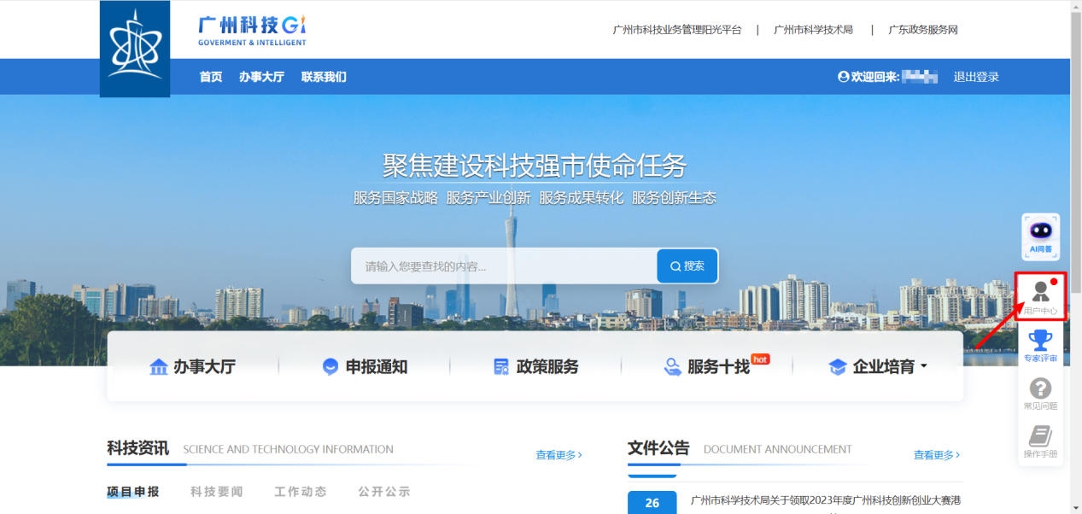
3、点击右上角的小闹钟-“指南征集待审核”进入审核页面
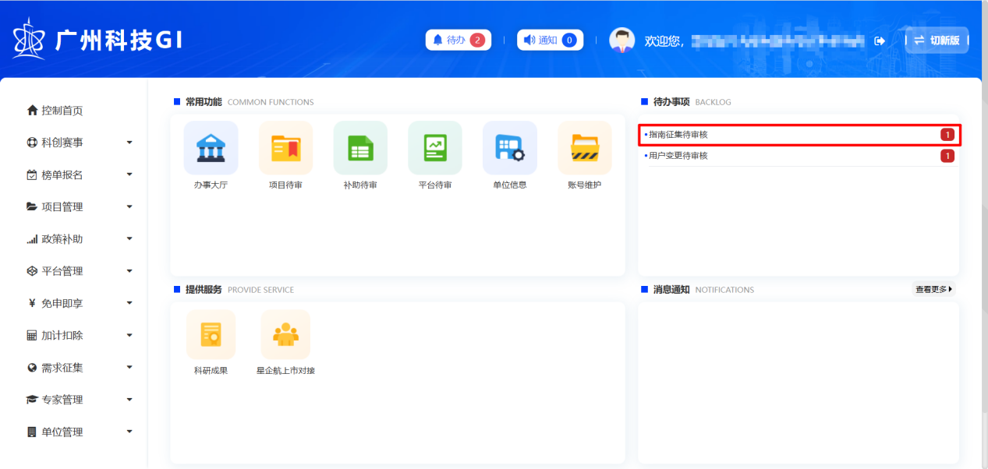
或左边菜单栏的“指南征集”-“指南征集审查”进入审核页面
4、审核页面如下：
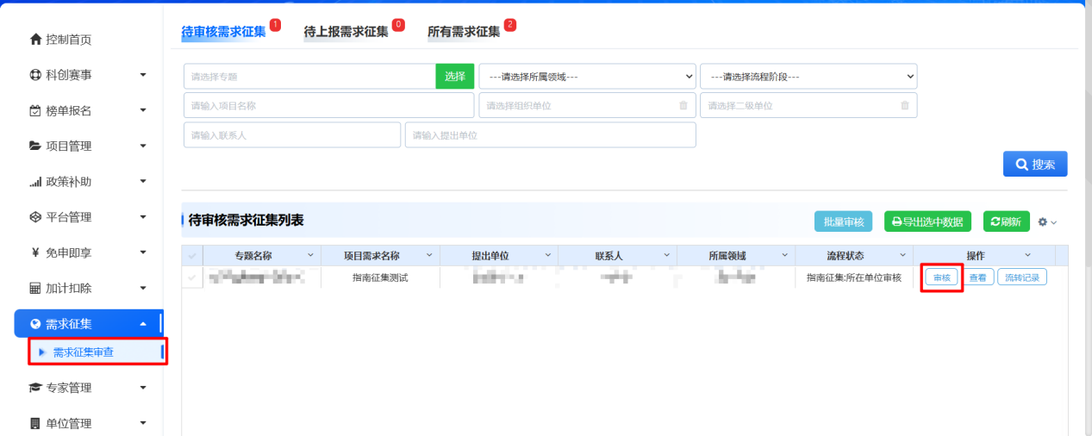
5、点击“查看”可以查看负责人填写的具体内容
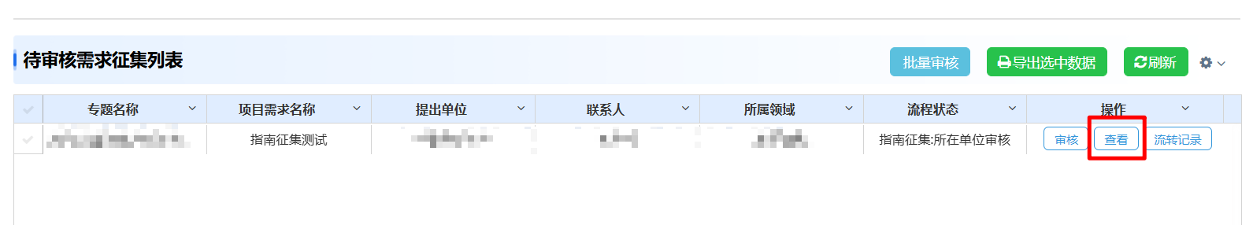
6、点击“审核”按钮进行“审核”
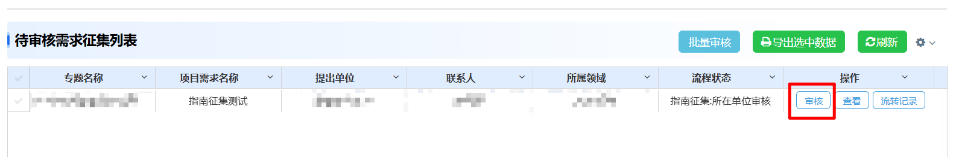
7、选择结果“同意”或“退回”输入意见后并点“确认”按钮，弹出“提示”“操作成功”并点击确认。（注意限额使用情况）
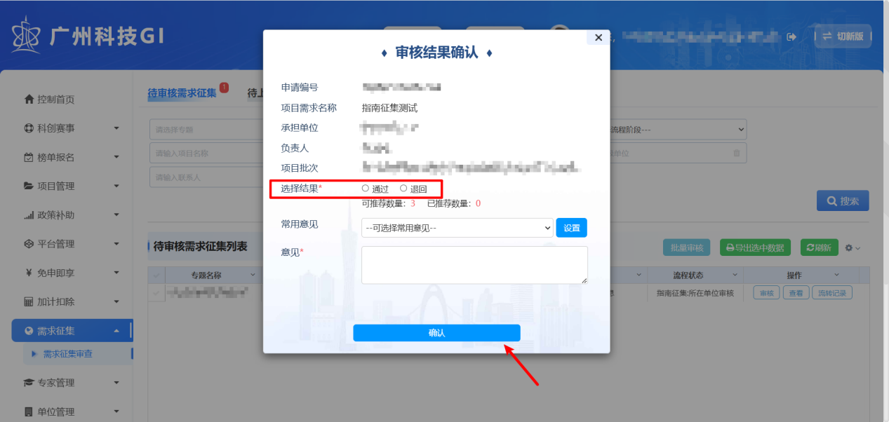
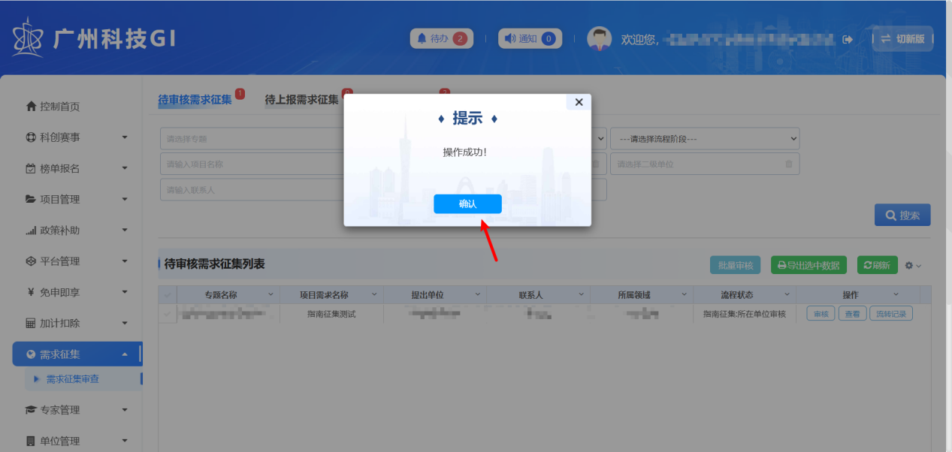
8、审核通过后可在“所有指南征集”查看审核过的项目和流转记录
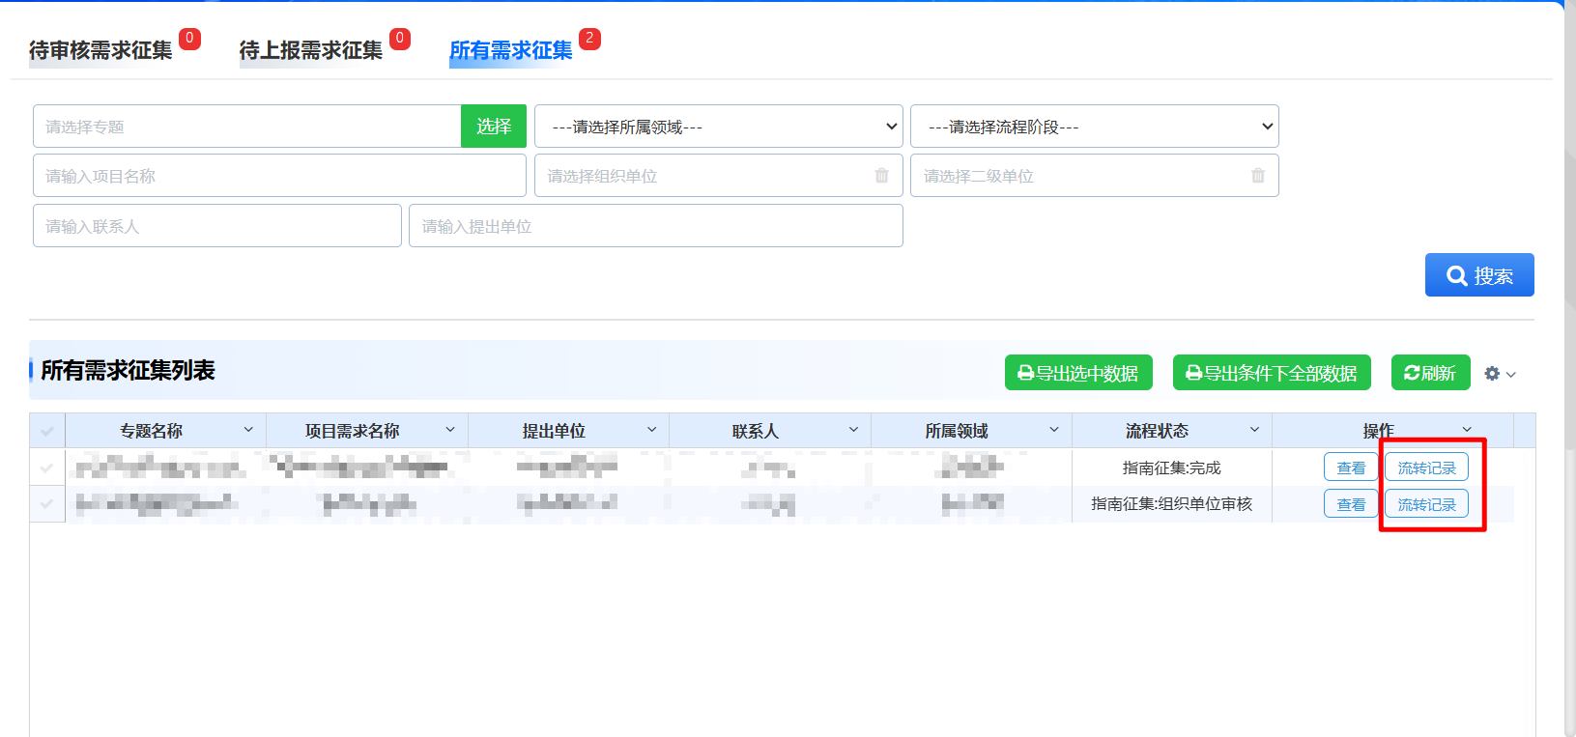
9、组织单位可以在“组织单位审核截止前”可在“已完成指南征集”里撤回此项目，撤回后项目将返回至项目负责人。
